Организация урока в режиме видеоконференцсвязи
с использованием платформы Скайп

Платформа Скайп – самый простой и удобный способ организации урока в режиме видеоконференции с одним или несколькими учениками.

Важно! Для осуществления видеоконференции не требуется регистрация ни со стороны учителя, ни со стороны обучающегося.

Шаг 1. Зайдите по ссылке https://www.skype.com/ru/free-conference-call/
Шаг 2. Создайте бесплатную уникальную ссылку, нажав на кнопку «Создать бесплатное собрание» (рисунок 1):
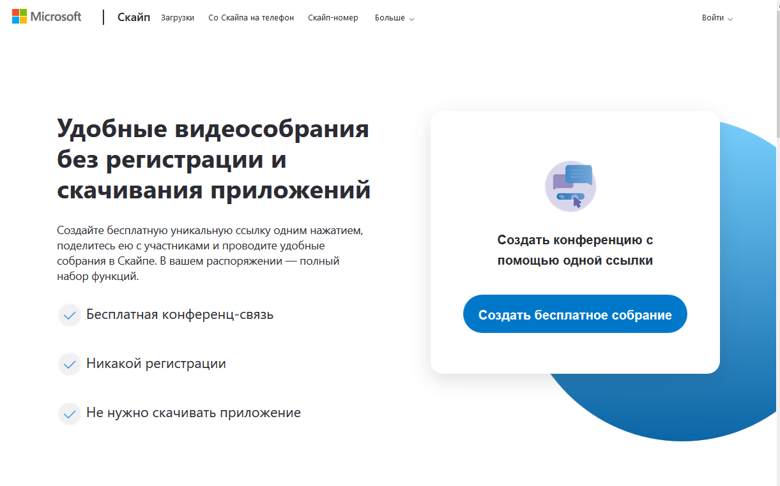
Рисунок 1.
Шаг 3. Скопируйте ссылку на собрание и отправьте ее участникам по Whatsapp или электронной почте. Затем нажмите на кнопку «Позвонить» (рисунок 2):
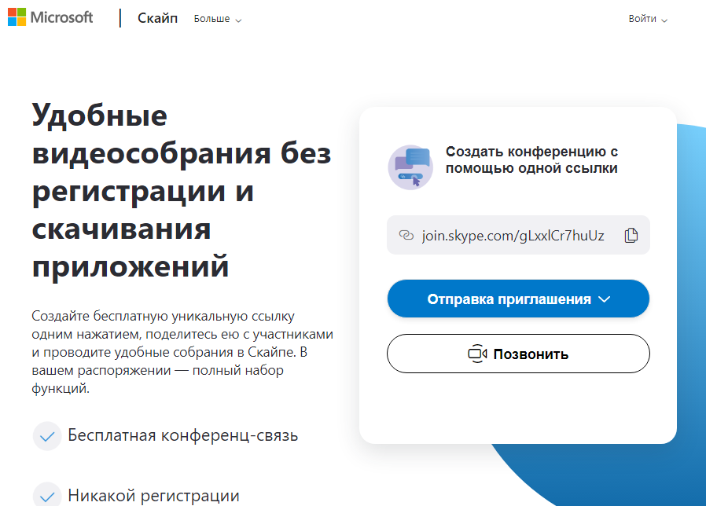
Рисунок 2.
Шаг 4. Ученик, получив ссылку, проходит по ней и нажимает кнопку «Присоединиться как гость» (рисунок 3):
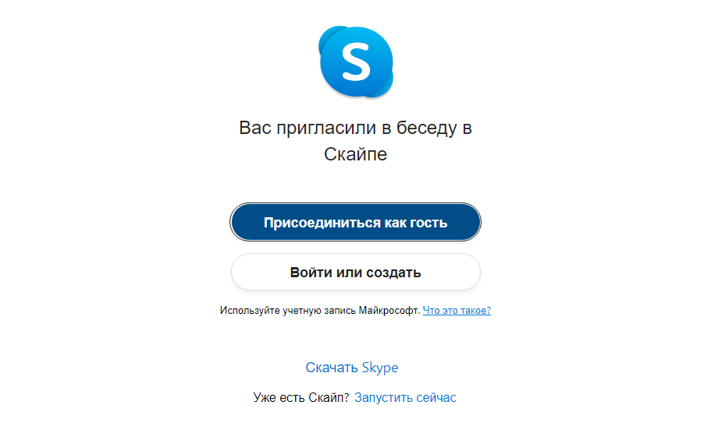
Рисунок 3.
Шаг 5. Ученик вводит своё имя, включает камеру и микрофон, нажав на соответствующие иконки, и нажимает на кнопку «Присоединиться» (рисунок 4):
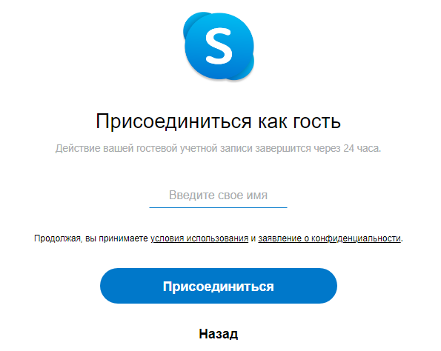
Рисунок 4.
Шаг 6. Занятие начинается. (рисунок 5).
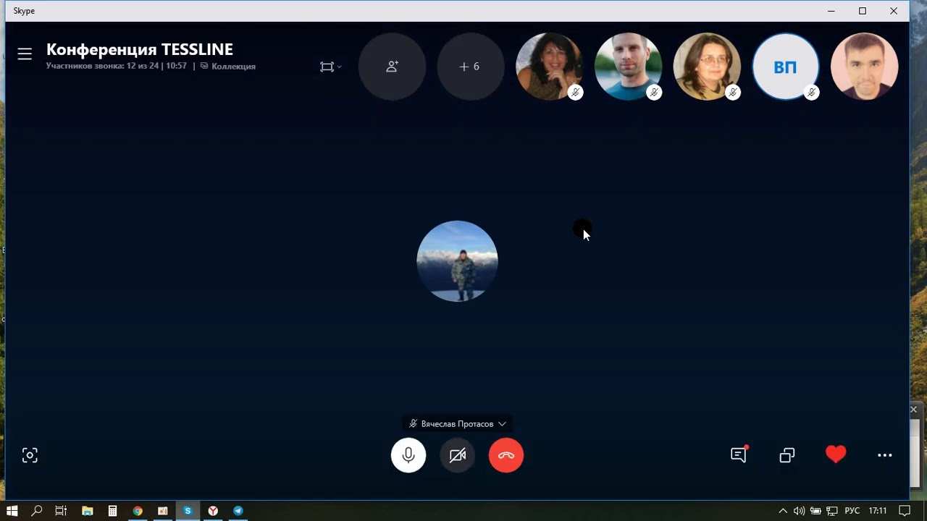
Рисунок 5.
Смайлы
Демонстрация своего экрана
Чат
Завершить конференцию
Вкл/откл вебкамеру
Вкл/откл микрофон
Начать запись занятия (при необходимости)

Организация урока в режиме видеоконференцсвязи
с использованием платформы Jitsi Meet

Ещё одной бесплатной и удобной платформой для проведения урока в режиме видеоконференции является платформа Jitsi Meet.

Шаг 1. Зайдите по ссылке https://meet.jit.si/
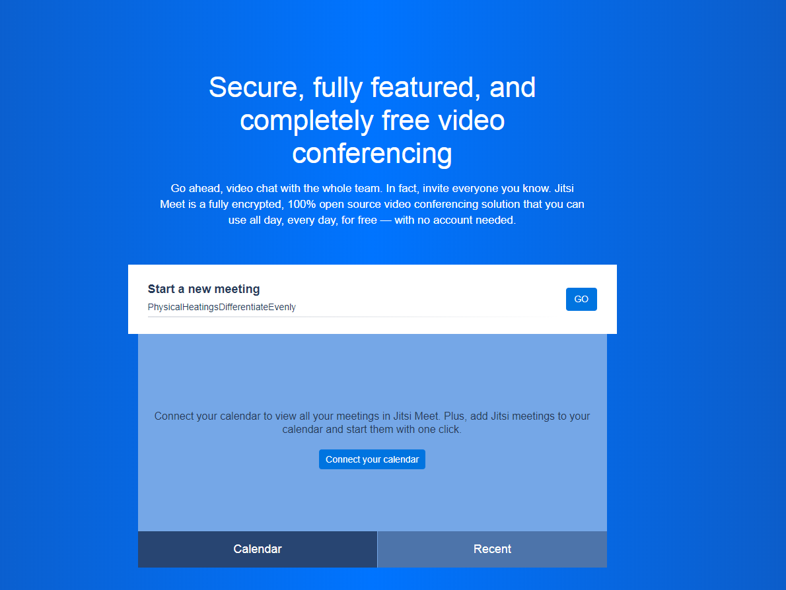
Шаг 2. Нажмите на синюю кнопку GO

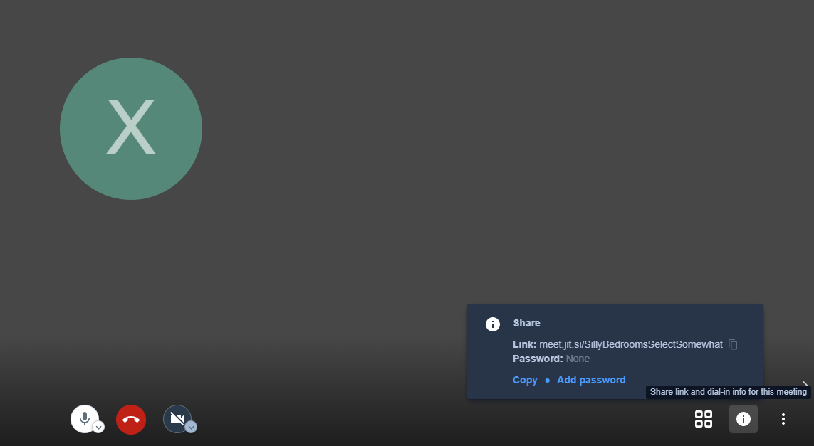
Шаг 3. Нажмите на значок восклицательного знака в правом нижнем углу, скопируйте ссылку, нажав . Отправьте ссылку обучающемуся в Whatsapp или по электронной почте.
Шаг 4.Ученик заходит по ссылке и присоединяется к конференции. Занятие начинается.
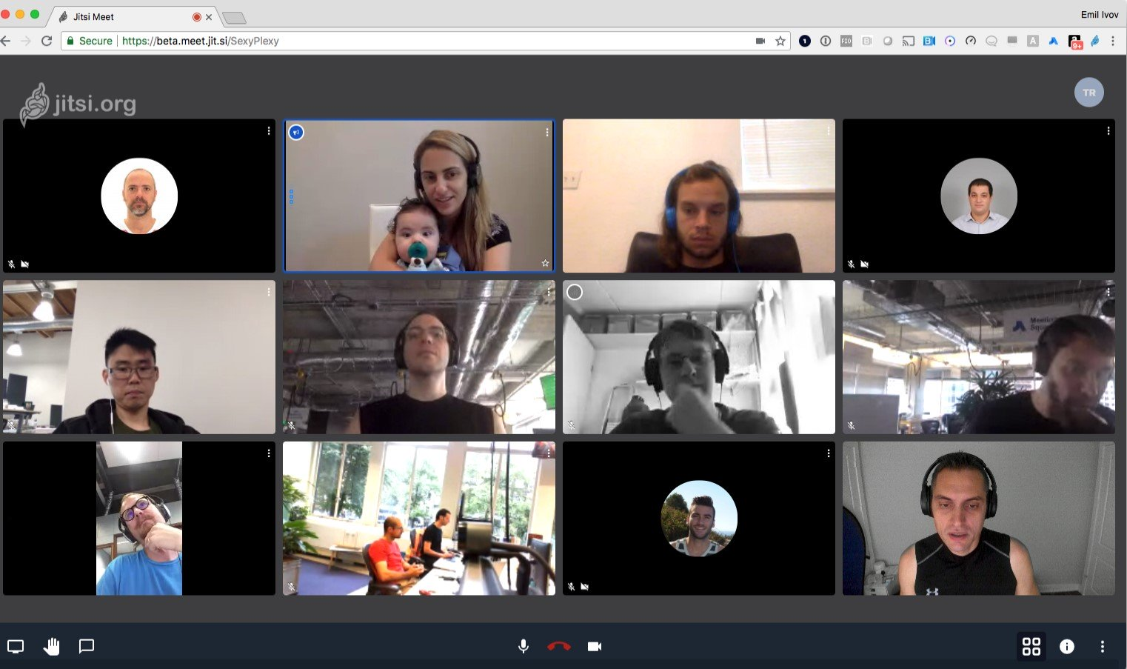

Доп.
функции
Изменить вид отображения
Вкл/выкл камеру
Вкл/выкл микрофон
Чат
Задать вопрос
Демон-страция своего экрана
Завершить конференцию

Также вариантом осуществления дистанционного обучения является запись видеоурока на обыкновенную камеру. Затем видеоурок с подробным описанием теории, примеров, заданий, которые необходимо будет выполнить ученику, высылается на электронную почту ученика либо в Whatsapp.
Есть возможность записать видеоурок с экрана вашего компьютера, т.е. вы показываете на экране партитуры, слайды, какую-то важную информацию, комментируете в микрофон. Для этого существуют специальные программы Скринкасты. К примеру, бесплатная программа Free Screen Video Recorder. Программу нужно скачать и установить.
Ссылка:https://www.dvdvideosoft.com/products/dvd/Free-Screen-Video-Recorder.htm
При проведении дистанционного обучения преподаватель может использовать различные видеоуроки, презентации и иную обучающую информацию, размещённую на открытых образовательных порталах, сайтах в сети Интернет. При этом обязательна обратная связь с обучающимися, проверка выполнения заданий и комментирование ошибок, недочетов (если такие присутствуют) с помощью аудиозвонка, электронного письма.
В случае полного отсутствия технических возможностей проведения дистанционного обучения, используя различные Интернет-ресурсы, следует держать обратную связь с учениками по телефону, давать задания и проверять их посредством телефонного звонка или аудио/видеозвонка по Whatsapp.

